Środa – 19.08.2026 r.
7.00 + Roman Urbański – gregorianka (26)
7.00
8.30 + Ireneusz Ćwikliński – gregorianka (24)
8.30
18.00 + Feliks Kęsik – gregorianka (5)
18.00 + Mąż Zygmunt Kaczor (w 15 r. śm.) śmierci i rodzice z obojga stron
Czwartek – 20.08.2026 r. – DOLNY KOŚCIÓŁ – św. Bernarda
7.00 + Roman Urbański – gregorianka (27)
7.00
8.30 + Wanda Sawicka (w 15 r. śm.)
8.30 + Ireneusz Ćwikliński – gregorianka (25)
18.00 + Mąż Jan z okazji rocznicy urodzin – intencja od żony
18.00 + Feliks Kęsik – gregorianka (6)
Piątek – 21.08.2026 r. – św. Piusa X
7.00 + Roman Urbański – gregorianka (28)
8.30 + Ireneusz Ćwikliński – gregorianka (26)
8.30
18.00 + Roman Ziejka, zmarli rodzice z obojga stron oraz zmarli szwagrowie i Bogumił
18.00 + Feliks Kęsik – gregorianka (7)
Sobota – 22.08.2026 r. – Najświętszej Maryi Panny Królowej
7.00 + Feliks Kęsik – gregorianka (8)
7.00 + Roman Urbański – gregorianka (29)
8.30 + Ireneusz Ćwikliński – gregorianka (27)
8.30
18.00 + Eryka Hermańska – intencja od sąsiadów z ul. Śniadeckich 33B
18.00 O łaskę zdrowia, Boże błog. i opiekę Matki Bożej dla Bogusławy i Alfonsa w 60. rocznicę ślubu oraz o pomyślność dla dzieci i ich rodzin
Niedziela – 23.08.2026 r. – XXI Niedziela Zwykła
7.00
9.30 + Feliks Kęsik – gregorianka (9)
9.30 + Ireneusz Ćwikliński – gregorianka (28)
11.00 + Roman Urbański – gregorianka (30)
11.00 + Aleksander Aronowski i zmarli z rodziny
11.00 W podziękowaniu za otrzymane łaski, z prośbą o dalsze boże błog. i opiekę Matki Bożej oraz zdrowie dla całej rodziny w 18 r. ślubu dla Magdy i Tomasza oraz z okazji urodzin syna Macieja
12.30 W podziękowaniu za szczęśliwe rozwiązanie oraz o Boże Błog. i opiekę Matki Bożej dla Sofijki i Anielki
12.30
15.00 + Tadeusz Szraga (w 10 r. śm.) oraz teściowie Henryka i Aleksander Szraga
18.
BIULETYN PARAFIALNY

Parafia pw. Św. Maksymiliana Marii Kolbego
86-300 Grudziądz (Strzemięcin)
ul. Wyspiańskiego 1-3
Tel. 56 4653 334; 887 733 111
e-mail:parafia@maksymilian.grudziadz.pl
www.maksymilian.grudziadz.pl
Biuro Parafialne czynne:
Nr 1484
16.08.2026 r.

Poniedziałek 16.00 – 17.00
Środa 9.00 – 10.00 16.00 – 17.00
Piątek 9.00 – 10.00 16.00 – 17.00
Konto parafialne: 87 1240 3998 1111 0000 4146 9372
Czytania na dziś: Iz 56, 1. 6-7; Rz 11, 13-15. 29-32; Mt 15, 21-28
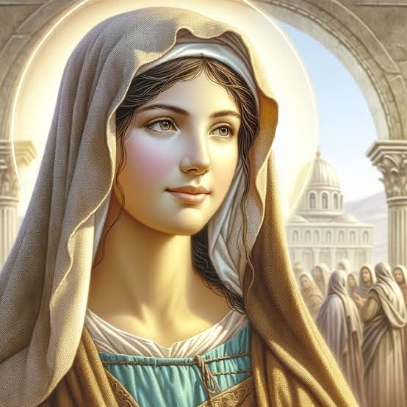
Św. Monika – święta kobieta, matka i żona. Skuteczna wstawienniczka w modlitwie o nawrócenie bliskich.
Nie tylko to było niezwykłe, co musiała znosić jako żona i matka, ale przede wszystkim to, jaką postawą się wykazała i jak ta postawa odmieniła życie jej męża i syna.
Monika. Urodzona ok. 332 r. w mieście Tagasta w północnej Afryce, pochodziła z rzymskiej chrześcijańskiej rodziny. Jednak największy wpływ na jej pobożność miała prawdopodobniej piastunka, stara służąca, która, zajmując się dziewczynką, dbała, by ta ćwiczyła się w pokorze, umiarze i spokoju. Gdy młoda kobieta wychodziła za mąż za Rzymianina Patrycjusza, była bardzo religijna, znała Pismo Święte, filozofię, ale przede wszystkim wierzyła, że z Bożą pomocą będzie dobrą, cierpliwą żoną i matką. I była. Jednak jeszcze wtedy nie miała pojęcia, jak dużo ją to będzie kosztowało i jak wielkie owoce przyniesie jej życie.
Najpierw mąż. Był poganinem, ponadto człowiekiem gniewnym i wybuchowym. Lubił zabawy i rozpustę. Monika potrafiła się z nim obchodzić niezwykle łagodnie. Swą dobrocią i cierpliwością, tym, że nigdy nie dopuszczała do kłótni, a także modlitwami i chrześcijańską postawą spowodowała nawrócenie i przyjęcie chrztu przez męża. Gdy owdowiała w wieku ok. 38 lat, miała świadomość, że mąż odszedł pojednany z Bogiem.
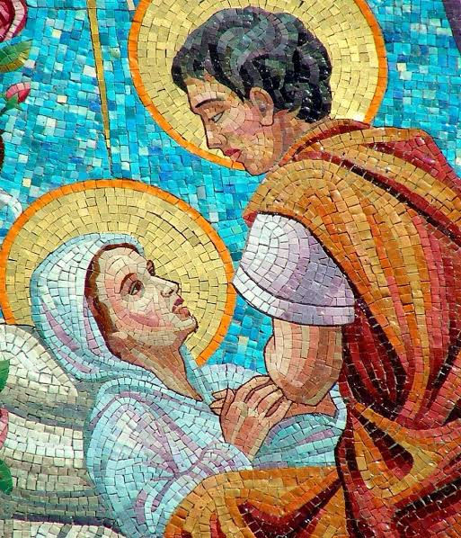
Syn. Monika urodziła troje dzieci: dwóch synów – Nawigiusza i Augustyna oraz córkę (prawdopodobnie Perpetuę). Mimo ogromnego wysiłku włożonego w wychowanie dzieci jeden z synów – Augustyn zapatrzony w ojca i jego wcześniejsze poczynania, wiódł od lat młodzieńczych hulaszcze życie, oddalone od Boga. Kolejne 16 lat swojego wdowiego życia Monika poświęciła na ratowanie ukochanego syna. Śledząc ich losy, trudno pojąć, skąd brali siły na tę walkę, np. ona – by odmówić własnemu dziecku przyjęcia do domu po powrocie z Kartaginy (wiedziała, że związał się z wyznawcami manicheizmu), on – by nią pogardzać i przed nią uciekać. Była wszędzie tam, gdzie on. Modliła się i płakała. Nigdy nie przestała. Wreszcie doszło do spotkania Augustyna ze św. Ambrożym. Pod wpływem jego kazań Augustyn przyjął chrzest i odmienił swoje życie. Szczęśliwa matka zmarła wkrótce potem w Ostii w 387 r. (www.niedziela.pl).
Nowenna ku czci św. Moniki stanowi niezwykłą pomoc dla matek i żon walczących o dobro rodziny. Jeśli szukasz ratunku dla dziecka, które odeszło od wiary lub pragniesz przemiany męża, ta modlitwa jest dla ciebie. Przez dziewięć dni, czerpiąc z duchowości świętej, wypraszać będziemy łaskę nawrócenia i pokój serca, ufając, że Bóg wysłucha wytrwałych próśb zanoszonych z macierzyńską miłością. Św. Monika stała się symbolem wytrwałej i skutecznej modlitwy wstawienniczej. Fundamentem nabożeństwa jest 16 lat nieustannych błagań i płaczu, jakimi Monika otaczała swojego syna Augustyna, prosząc o jego nawrócenie z manicheizmu i rozwiązłego życia. Nowennę do św. Moniki odmawia się najczęściej w intencjach związanych z kryzysem w rodzinie, a w szczególności w sprawach dotyczących dzieci i współmałżonków. Jest ona dedykowana przede wszystkim matkom, które cierpią z powodu odejścia swoich dzieci od wiary, ich buntu, problemów z nauką lub wejścia na drogę zła. Wierni sięgają po tę formę modlitwy, gdy po ludzku nie widzą już nadziei na zmianę postawy bliskich. Św. Monika jest również patronką trudnych małżeństw, wdów oraz ofiar przemocy domowej. Nowennę tę odmawia się zatem często w intencji nawrócenia męża, uzdrowienia go z nałogów (np. alkoholizmu, z którym zmagał się mąż Świętej, Patrycjusz) lub o zgodę w domu. Liturgiczne wspomnienie św. Moniki przypada 27 sierpnia. (www.milosierdzieboze.pl).

Ogłoszenia duszpasterskie na XX Niedzielę Zwykłą
- Dziękujemy wszystkim wspólnotom i parafianom za dar modlitwy i trwanie przed Panem Jezusem w trakcie Adoracji wieczystej oraz zaangażowanie i udział w uroczystościach odpustowych.
- Od wtorku zapraszamy na 9-dniową Nowennę za wstawiennictwem św. Moniki. Nowennę odmawiać będziemy w trakcie adoracji Jezusa Eucharystycznego przed wieczorną Mszą św., w dniach: od 18 do 26 sierpnia.
- W przyszłą niedzielę na Mszy św. o godz. 11.00 pożegnamy Ks. Krzysztofa i podziękujemy mu za jego posługę.
- Za tydzień zbiórka do puszek na działalność Parafialnego Zespołu Caritas.
- W minionym tygodniu odeszły do wieczności:
+ Anna Różniecka, z ul. Śniadeckich 5, l. 68
+ Jadwiga Szwejkowska, z ul. Korczaka 5, l. 72
Wieczny odpoczynek racz im dać, Panie
Nabożeństwa stałe w tym tygodniu
- W środę o godz. 17.30 – Nowenna do Matki Bożej Nieustającej Pomocy. Po Mszy św. wieczornej wystawienie Najświętszego Sakramentu i okazja do spowiedzi.
- W czwartek wszystkie Msze i nabożeństwa w dolnym kościele, a od 9.00 do 18.00 Adoracja Najświętszego Sakramentu. Komunia św. w tym dniu na Mszach udzielana jest dla chętnych pod dwiema Postaciami.
- W piątek o godz. 15.00 – Koronka do Miłosierdzia Bożego i rozpoczęcie Adoracji Najświętszego Sakramentu.
INTENCJE: 17.08.2026 r. – 23.08.2026 r.
Poniedziałek – 17.08.2026 r. – św. Jacka
7.00 + Roman Urbański – gregorianka (24)
7.00
8.30 + Ireneusz Ćwikliński – gregorianka (22)
18.00 + Feliks Kęsik – gregorianka (3)
18.00 O Boże błog., opiekę Matki Bożej i dary ducha Św. dla syna Pawła w rocz. Chrztu świętego
Wtorek – 18.08.2026 r.
7.00 + Roman Urbański – gregorianka (25)
7.00
8.30 + Ireneusz Ćwikliński – gregorianka (23)
18.00 + Teodor Tolla z okazji urodzin – intencja od syna
18.00 + Feliks Kęsik – gregorianka (4)

